**Сборка дистрибутива**

Для сборки дистрибутива следует выполнить ряд шагов:

1. Убедиться, что установлены ***JDK*** не ниже версии 1.8 и ***MPJ*** не ниже версии 0.43;
2. Убедиться, что указана актуальная версия проекта. Версия проекта указывается в корневом **pom** файле (*С:\****путь_до_проекта****\isma\pom.xml*) проекта в теге **version:**
3. <version>1.0.0</version>
4. Пересобрать актуальную версию проекта. Для этого на вкладке ***maven projects*** в разделе корневого модуля «***ISMA***» следует нажать ***clean***, а затем ***install***

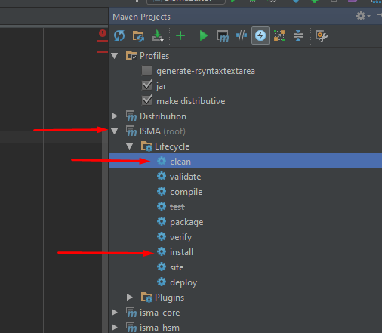

За сборку дистрибутива отвечает модуль ***isma-distrib***. В файле «***assembly-distributive.xml***» прописаны все файлы или наборы файлов, которые следует поместить в дистрибутив.

1. В файле ***assembly-distributive.xml*** в советующих местах следует настроить пути до ***JDK*** и ***MPJ***.

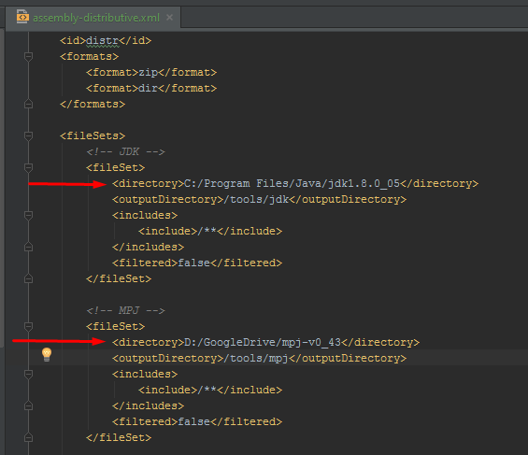

1. На вкладке *maven projects* в разделе профиля следует включить галку «***make distributive***»

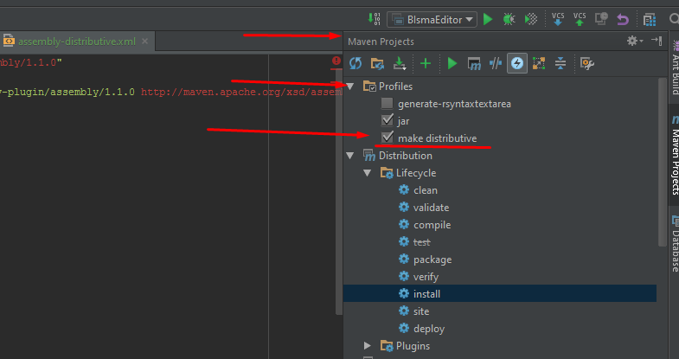

1. На вкладке ***maven projects*** в разделе модуля «***Distribution***» следует нажать ***install***

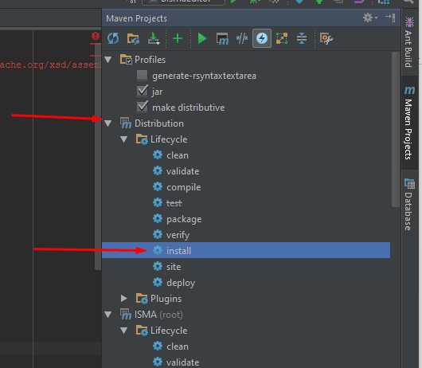

**В результате:**

* Должна появиться надпись «BUILD SUCCESS» в консоли
* Дистрибутив будет собран в двух вариантах – в виде простой папки с файлами и в виде zip архива
* Версия проекта прописывается в имя дистрибутива (напр. isma-distrib-1.0.0-distr.zip)
* Дистрибутив будет располагаться тут:

*С:\****путь_до_проекта****\isma\isma-distrib\target*

В случае, если файл***assembly-distributive.xml*** перестанет содержать актуальные пути до необходимых файлов дистрибутива, дистрибутив не будет создан.